

信息学院软件工程系
《面向对象分析与设计》
服务部分详细设计 作业

组别：3-9组
小组成员：金承浩，钟启恒，李嘉豪，刘劲宏，刘予乐
学院：信息学院
专业：软件工程

目录
一、 数据库设计 3
二、 状态机图设计 3
2.1 服务单状态图 3
2.2 服务商状态图 4
三、 api的顺序图设计 4
3.1 服务商接受服务单 4
3.1.1 Obj入口（总图）： 5
3.1.2 寄修场景： 5
3.1.3 上门维修场景： 5
3.2 服务商取消服务单 5
3.2.1 obj入口（总图）： 6
3.2.2 寄修场景： 6
3.2.3 上门维修场景： 6
四、 静态模型-类图 7

数据库设计
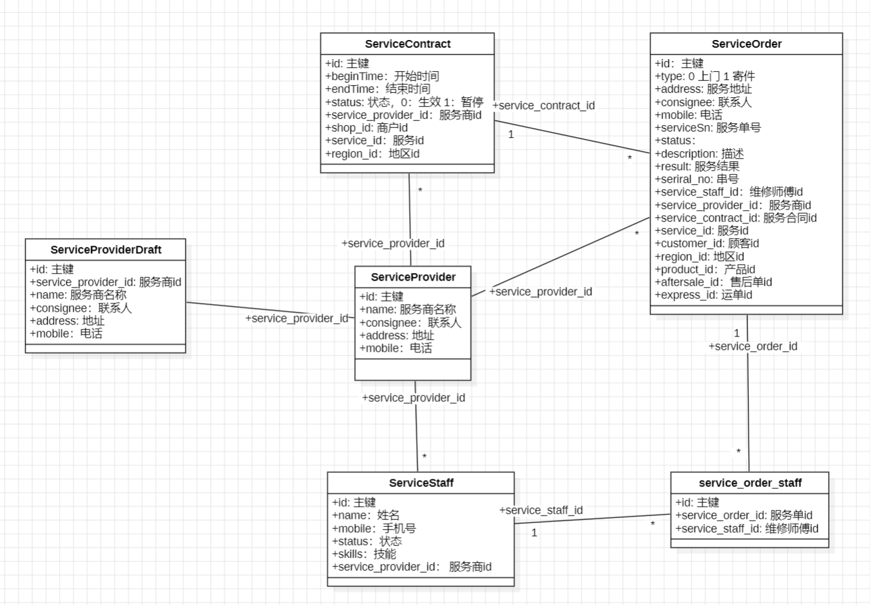

状态机图设计

服务单状态图
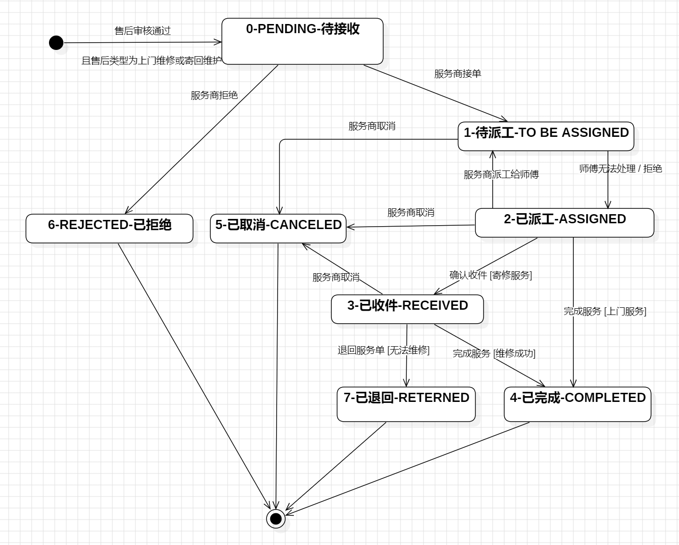

服务商状态图
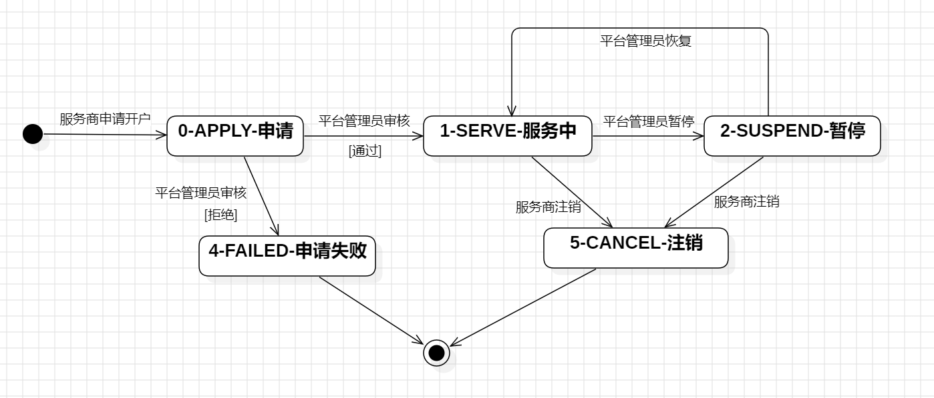

api的顺序图设计

服务商接受服务单

Obj入口（总图）：
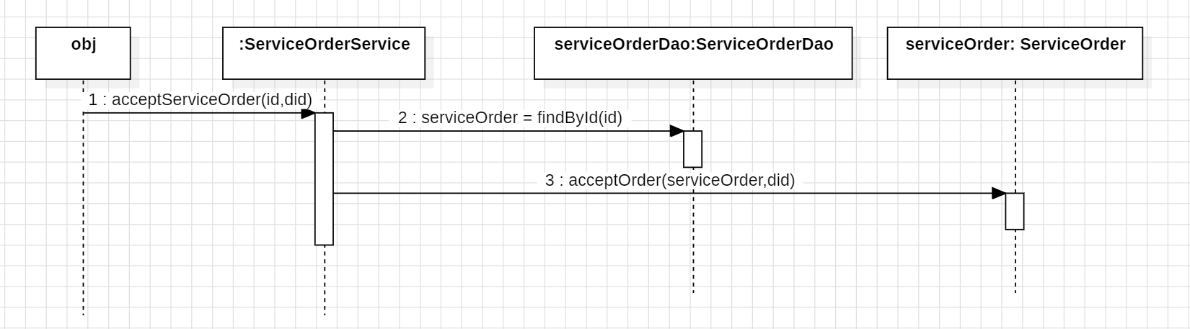

寄修场景：
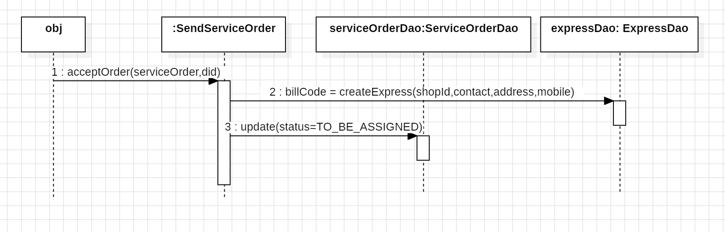

上门维修场景：
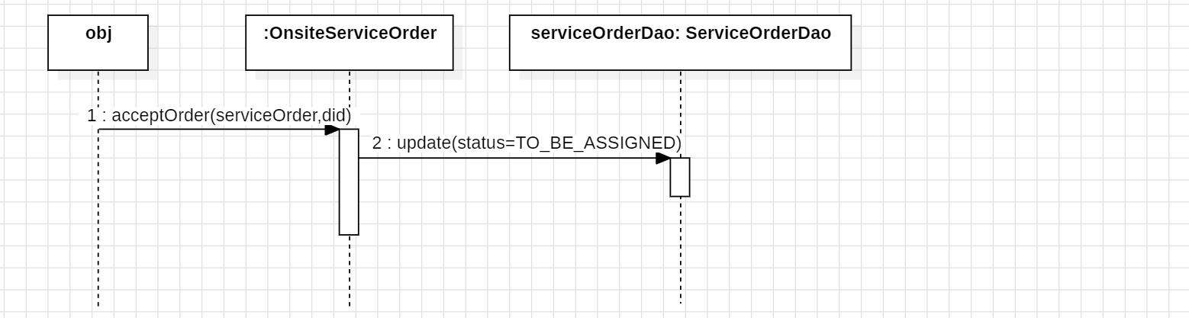

服务商取消服务单

obj入口（总图）：
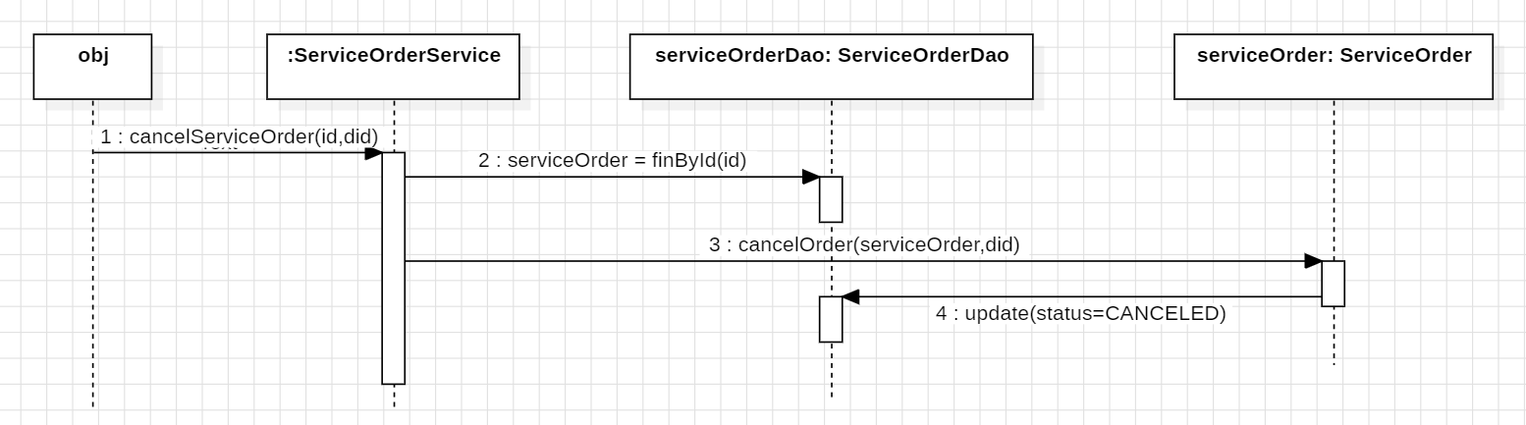

寄修场景：
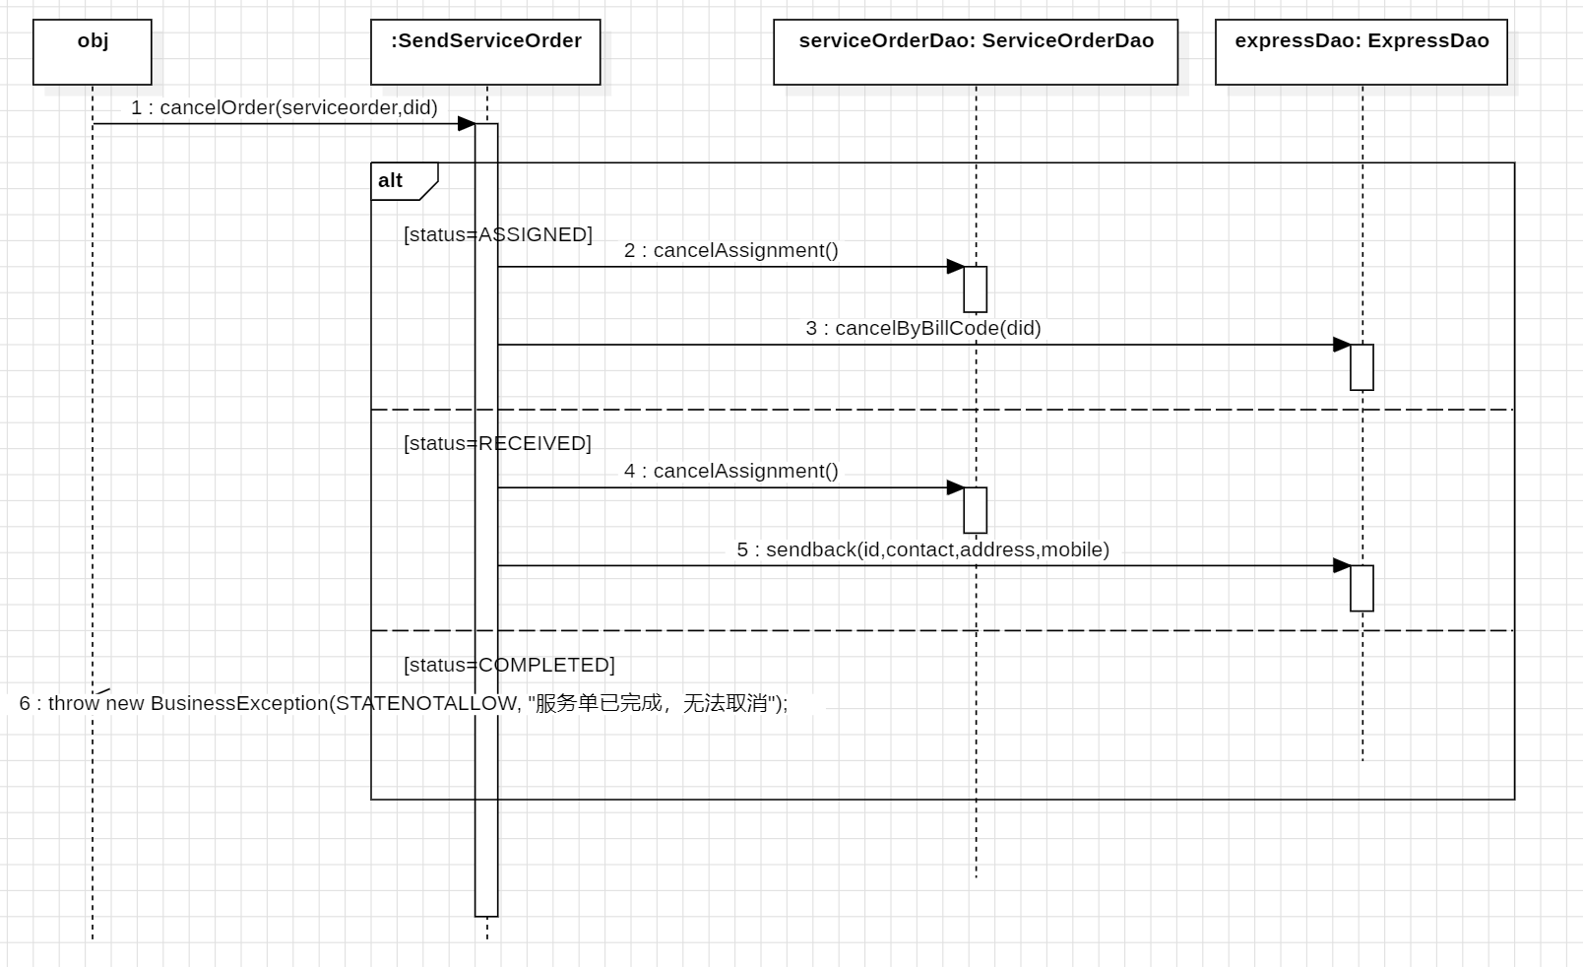

上门维修场景：
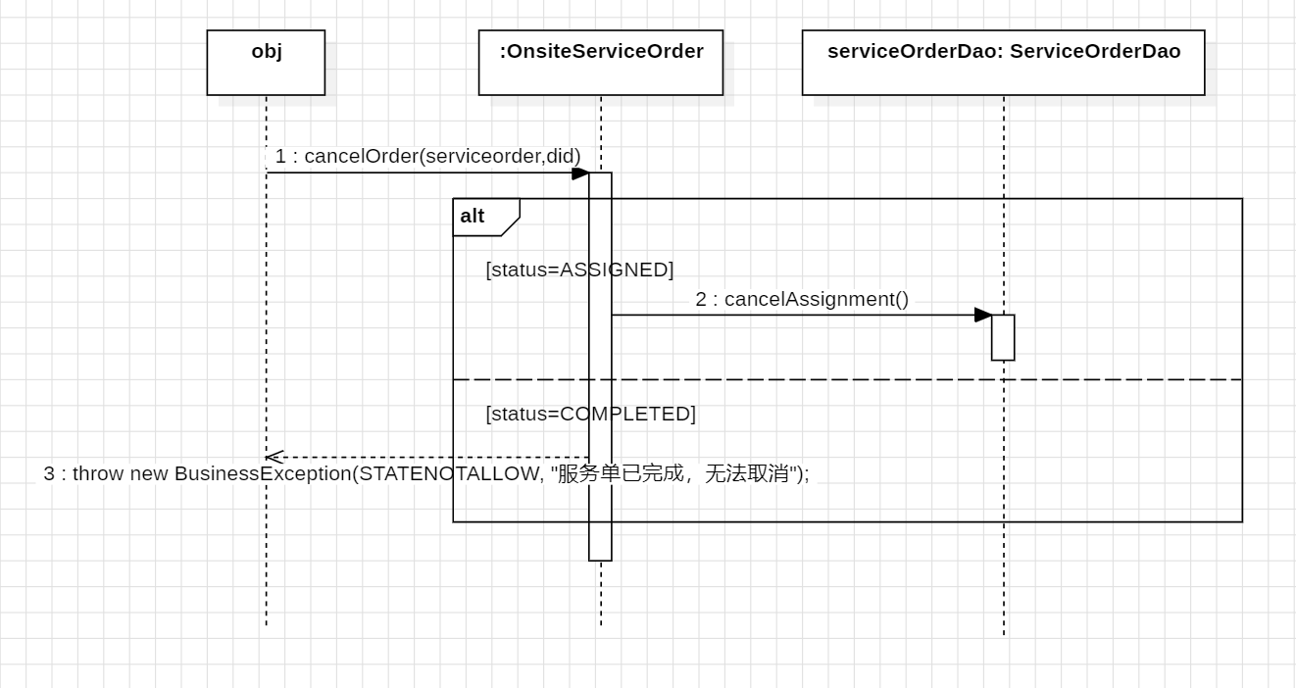

静态模型-类图
